 | 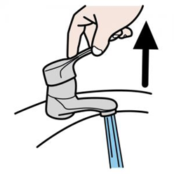 |  | 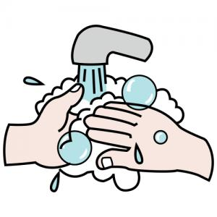 | 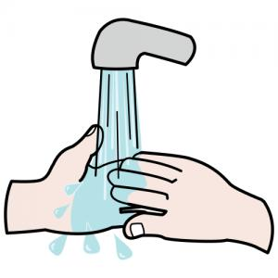 | 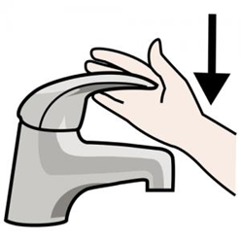 |  | 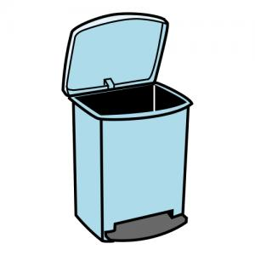
REMONTER LES MANCHES | OUVRIR LE ROBINET | PRENDRE DU SAVON | SE SAVONNER LES MAINS | SE RINCER LES MAINS | FERMER LE ROBINET | S’ESSUYER LES MAINS | JETER LE PAPIER

 |  |  |  |  |  | 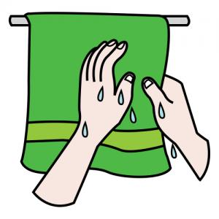
REMONTER LES MANCHES | OUVRIR LE ROBINET | PRENDRE DU SAVON | SE SAVONNER LES MAINS | SE RINCER LES MAINS | FERMER LE ROBINET | S’ESSUYER LES MAINS

